**1. Сформулировать граничные условия для поведения векторов смещения, поляризации и напряженности для диэлектриков и проводников. Дополнить ответ рисунками и картинками. Описать возможное применение граничных условий (2-3 примера)**

Поведенческие граничные условия векторов смещения, поляризации и напряжения для диэлектриков и проводников выражаются следующим образом:

Диэлектрик

* Вектор смещения: D = E + E0
* На свободной поверхности диэлектрика вектор смещения направлен по касательной к поверхности.
* На поверхности контакта двух диэлектриков вектор непрерывно смещается.
* Полярность: P = D - E0
* На свободной поверхности диэлектрика вектор поляризации направлен по касательной к поверхности.
* На поверхности контакта двух диэлектриков вектор поляризации непрерывен.
* Напряжение: U = U + U0
* На свободной поверхности диэлектрика напряжение остается постоянным.
* На поверхности контакта двух диэлектриков напряжение постоянно.

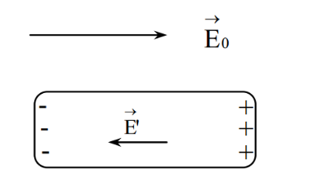

Дирижер

* Вектор смещения: D = 0
* На поверхности проводника вектор смещения равен нулю.
* На поверхности контакта проводника и диэлектрика вектор непрерывно смещается.
* Полярность: P = 0
* На поверхности проводника вектор поляризации равен нулю.
* На поверхности контакта проводника и диэлектрика вектор поляризации непрерывен.
* Напряжение: U = const
* На поверхности проводника напряжение имеет ту же величину, что и напряжение внутри проводника.
* На поверхности контакта проводника и диэлектрика напряжение постоянно.

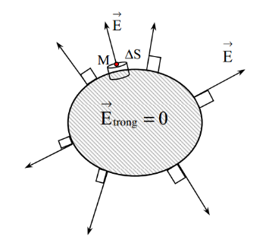

Например:

* Применение при проектировании электрических схем: Граничные условия используются для расчета напряжения и тока в электрических цепях. Например, при расчете напряжения на конденсаторе граничным условием является то, что вектор смещения на поверхности конденсатора равен нулю.
* Применение при проектировании трансформаторов: Граничные условия используются для расчета напряжения и тока в трансформаторах. Например, при расчете напряжения на обмотке трансформатора граничным условием является равенство нулю вектора смещения на поверхности обмотки.
* Применение в исследовании эффекта Холла: граничные условия используются для объяснения эффекта Холла, электромагнитного явления, которое возникает, когда электрический ток течет через проводник в магнитном поле.

**2. Рассмотрите принцип создания электрокардиограммы сердца на основе ваших знаний о диполях. Приведите подробное описание работы с точки зрения вращения диполя.**

* Принцип создания электрокардиограммы (ЭКГ) основан на том, что сердце представляет собой электрический диполь. Электрический диполь - это система из двух равных по величине и противоположных по знаку зарядов, расположенных на некотором расстоянии друг от друга. При изменении положения диполя в электрическом поле возникает электрическое поле, которое может быть измерено с помощью электродов, расположенных на поверхности тела.
* В норме сердце сокращается ритмично, что сопровождается изменением положения электрического диполя. Когда сердце сокращается, электрический диполь поворачивается в направлении от предсердий к желудочкам. Это приводит к возникновению электрического поля, которое может быть измерено с помощью электродов.
* Электроды, расположенные на поверхности тела, регистрируют электрическое поле сердца. Эти сигналы усиливаются и отображаются на экране монитора в виде ЭКГ.
* Вот подробное описание работы ЭКГ с точки зрения вращения диполя:
* Синусовый узел - это группа клеток в правом предсердии, которая генерирует электрический импульс, вызывающий сокращение сердца. Этот импульс распространяется по предсердиям, вызывая их сокращение.
* При переходе импульса от предсердий к желудочкам электрический диполь поворачивается в направлении от предсердий к желудочкам. Это приводит к возникновению электрического поля, которое может быть измерено с помощью электродов. На ЭКГ это регистрируется как подъем сегмента P.
* Когда желудочки сокращаются, электрический диполь поворачивается в направлении от желудочков к предсердиям. Это приводит к возникновению электрического поля, которое может быть измерено с помощью электродов. На ЭКГ это регистрируется как комплекс QRS.
* После сокращения желудочков электрический диполь возвращается в исходное положение. Это приводит к возникновению электрического поля, которое может быть измерено с помощью электродов. На ЭКГ это регистрируется как дуга T.

На рисунке ниже показан принцип работы ЭКГ с точки зрения вращения диполя:

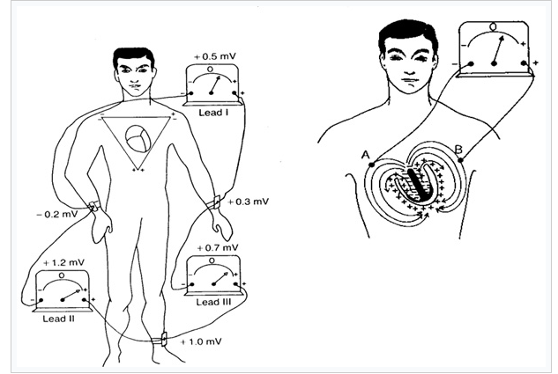

Ниже приведена иллюстрация биполярного вращения:

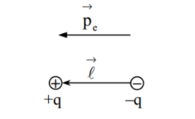

**3. Рассмотрите различные типы диэлектриков и их структуру. Опишите внутреннюю структуру и поведение каждого типа диэлектриков в электрическом поле. Как применяют различные типы диэлектриков в технике?**

Различные типы диэлектриков можно классифицировать в зависимости от их молекулярной структуры. К основным типам диэлектриков относятся:

* Молекулярные диэлектрики: Молекулярные диэлектрики состоят из отдельных молекул, не связанных друг с другом. Эти молекулы могут быть неполярными или полярными.
* Неполярные диэлектрики: Неполярные диэлектрики не подвергаются электрофорезу. Заряды в их молекулах распределены равномерно, поэтому электрическая поляризация отсутствует. Примеры неполярных диэлектриков включают воздух, вакуум, углеводороды и неполярные полимеры.
* Полярные диэлектрики: Полярные диэлектрики подвергаются электрофорезу. Заряды в их молекулах распределены неравномерно, поэтому молекулы поляризованы. Примеры полярных диэлектриков включают воду, этанол и полярные полимеры.
* Ионные диэлектрики: Ионные диэлектрики состоят из положительных и отрицательных ионов. Эти ионы могут быть связаны между собой ионными или ковалентными связями.
* Аморфные ионные диэлектрики. Аморфные ионные диэлектрики состоят из беспорядочно расположенных ионов. Примеры аморфных ионных диэлектриков включают слюдяное стекло, кварцевое стекло и керамику.
* Кристаллические ионные диэлектрики. Кристаллические ионные диэлектрики состоят из ионов, расположенных в определенном порядке. Примеры кристаллических ионных диэлектриков включают твердые соли и ионные полимеры.

Внутренняя структура диэлектриков разных типов влияет на их поведение в электрических полях.

* Молекулярные диэлектрики: Молекулярные диэлектрики не поляризованы электрически, поэтому они не притягиваются электрическими полями. Однако они могут быть электрически поляризованы электрическим полем, создавая электрофил. Этот электрофил может быть заряжен положительно на одном конце и отрицательно заряжен на другом конце.
* Ионные диэлектрики. Ионные диэлектрики притягиваются к электрическим полям, поскольку их ионы имеют противоположные заряды. Эти ионы движутся в направлении электрического поля, создавая ток утечки.

Различные виды диэлектриков используются в технике по-разному.

* Молекулярные диэлектрики. Молекулярные диэлектрики используются в конденсаторах, резисторах и других устройствах. Они также используются в электроизоляционных целях, например, в проводах и кабелях.
* Ионные диэлектрики. Ионные диэлектрики используются в конденсаторах, резисторах и других устройствах. Они также используются в электроизоляционных устройствах, например, в трансформаторах и трансформаторах.

Вот несколько конкретных примеров применения различных типов диэлектриков:

* Воздух: Воздух является неполярным молекулярным диэлектриком. Он используется в конденсаторах, резисторах и других устройствах. Воздух также используется в электроизоляционных целях, например, в проводах и кабелях.
* Вода: Вода является полярным молекулярным диэлектриком. Он используется в конденсаторах, резисторах и других устройствах. Вода также используется в электроизоляционных целях, например, в трансформаторах и трансформаторах.
* Слюдяное стекло: Слюдяное стекло представляет собой аморфный ионный диэлектрик. Он используется в конденсаторах, резисторах и других устройствах. Акриловое стекло также используется в электроизоляционных целях, например, в трансформаторах и трансформаторах.
* Керамика: Керамика представляет собой аморфный ионный диэлектрик. Он используется в конденсаторах, резисторах и других устройствах. Керамика также используется в электроизоляционных целях, например, в трансформаторах и трансформаторах.

**Рекомендации:**

<https://vatlydaicuong.com/vat-dan-can-bang-tinh-dien>

<https://vatlydaicuong.com/su-phan-cuc-cua-dien-moi>

<https://www.all-fizika.com/article/index.php?id_article=1978>

<https://vatlydaicuong.com/luong-cuc-dien>

<https://vi.wikipedia.org/wiki/%C4%90i%E1%BB%87n_m%C3%B4i>